протокол № 18/15

рассмотрения и оценки заявок на участие в запросе котировок
г. Рубцовск 03 апреля 2015 года
1. Муниципальный заказчик:
Администрация города Рубцовска Алтайского края
(для управления Администрации города Рубцовска по жилищно-коммунальному, дорожному хозяйству и благоустройству)
Почтовый адрес: 658200, Алтайский край, г. Рубцовск, пр. Ленина, 130
Адрес электронной почты: zakaz@rubadm.ru

2. Извещение о проведении запроса котировок было размещено на официальном сайте www.zakupki.gov.ru (извещение №0117300085515000070 от 24.03.2015).

3. Существенными условиями муниципального контракта, который будет заключен с победителем в проведении запроса котировок, являются следующие:

3.1. Наименование, характеристики и объем выполненных работ: Выполнение работ по механизированной уборке дорог на территории города Рубцовска в 2015 году в соответствии с описанием объекта закупки.

3.2. Место выполнения работ: Российская Федерация, Алтайский край, город Рубцовск, согласно приложению №1 извещения о проведении запроса котировок.

3.3. Срок выполнения работ: в течение 30 (тридцати) календарных дней с даты заключения муниципального контракта.

3.4. Начальная (максимальная) цена контракта: 499 392 (четыреста девяносто девять тысяч триста девяносто два) рубля 52 копейки.

4. Состав комиссии по определению поставщика (подрядчика, исполнителя) при осуществлении закупок товаров, работ, услуг путем запроса котировок по направлению «Жилищно-коммунальное, дорожное хозяйство и благоустройство» определен постановлением Администрации города Рубцовска Алтайского края от 26.02.2015 №1214 «Об организации работы по определению поставщика (подрядчика, исполнителя) при осуществлении закупок товаров, работ, услуг для обеспечения муниципальных нужд в городе Рубцовске». В состав комиссии входит 6 человек. На заседании комиссии присутствовали 5 человек. Кворум имеется. Комиссия правомочна.

5. Процедура вскрытия конвертов с заявками на участие в запросе котировок и открытия доступа к поданным в форме электронных документов заявкам на участие в запросе котировок, а также рассмотрение и оценка таких заявок, проведена 03.04.2015 в 10 час. 15 мин. по адресу: Алтайский край, город Рубцовск, пр-т. Ленина, 130, Администрация города Рубцовска, малый зал.

6. До процедуры вскрытия конвертов с заявками на участие в запросе котировок и открытия доступа к поданным в форме электронных документов заявкам на участие в запросе котировок поступила 1 (одна) заявка, как это зафиксировано в Журнале регистрации поступления заявок в порядке их поступления (Приложение №1 к настоящему протоколу, являющееся неотъемлемой частью данного протокола), следующего участника закупки:

Порядковый номер заявки | Наименование (для юридического лица), фамилия, имя, отчество (для физического лица) участника запроса котировок | Почтовый адрес | Цена товара, работы или услуги, указанная в заявке (руб.)
1 | Муниципальное унитарное предприятие «СпецТрансСервис»  ИНН 2209044733 КПП220901001  Конт.лицо: Ефанова И. М.  Тел: 8(38557)40902  mupsts2015@mail.ru | 658200,  Алтайский край,  г. Рубцовск,  пер. Деповской, 30 | 490000,00

7. Котировочная комиссия рассмотрела заявку на участие в запросе котировок на соответствие требованиям, установленным в извещении о проведении запроса котировок, оценила ее и приняла на основании полученных результатов следующее решение:
7.1. Признать соответствующей требованиям, установленным в извещении о проведении запроса котировок, заявку на участие в запросе котировок МУП «СпецТрансСервис» 658200, Алтайский край, г. Рубцовск, пер. Деповской, 30.
7.2. На основании ч.6 ст.77 Федерального закона от 05.04.2013 №44-ФЗ "О контрактной системе в сфере закупок товаров, работ, услуг для обеспечения государственных и муниципальных нужд" признать запрос котировок несостоявшимся.

8. Настоящий протокол составлен в двух экземплярах, подписан всеми присутствующими членами комиссии и будет размещен на официальном сайте www.zakupki.gov.ru.

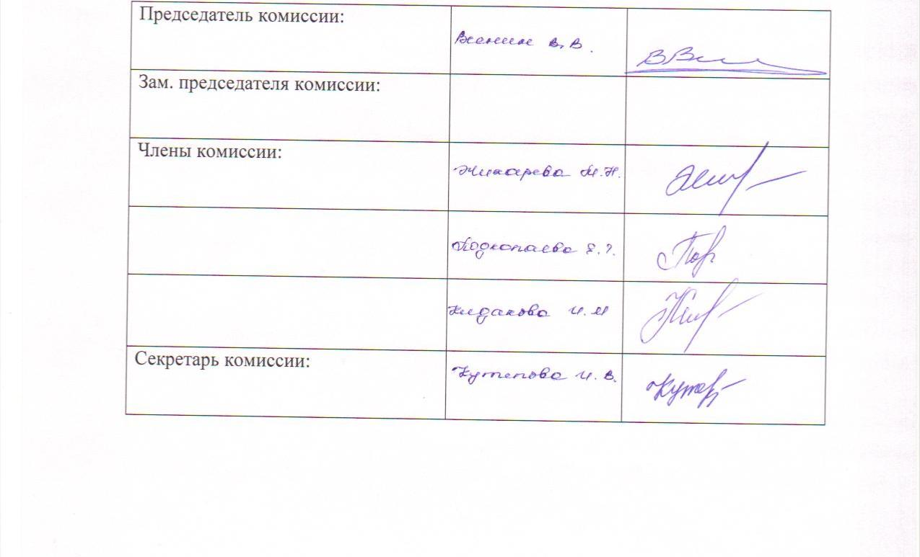

Приложение № 1
к протоколу рассмотрения и
оценки заявок на участие в запросе котировок от 24.03.2015 № 18/15

ЖУРНАЛ РЕГИСТРАЦИИ

поступления заявок для участия в запросе котировок на
выполнение работ по механизированной уборке дорог на территории города Рубцовска в 2015 году.

№ п/п | Дата поступления котировочной заявки | Время поступления | Регистрационный номер | Форма подачи заявки
1 | 03.04.2015 | 09 час. 16 мин. | 1 | бумажный носитель

